RIWAYAT HIDUP

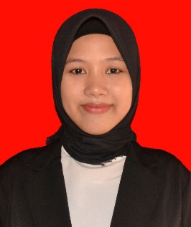
Riskika Hidayanti, lahir di Bulukumba, 08 Juni 1996. Anak ke-5 dari 6 bersaudara. Buah hati dari pasangan Abdul Rahim (Alm) dan Suratmi. Penulis adalah seorang yang beragama islam. Menempuh sekolah dasar di SDN 12 Babana Angkatan 2002 selesai pada tahun 2008. Kemudian melanjutkan pendidikannya di SMP Negeri 10 Bulukumba selama 3 tahun dan tamat tahun 2011. Kemudian melanjutkan pendidikan di SMA Negeri 9 Bulukumba selama 3 tahun dan selesai pada tahun 2014. Pada tahun yang sama penulis terdaftar sebagai mahasiswa di Universitas Negeri Makassar pada Fakultas Ilmu Pendidikan Jurusan Psikologi Pendidikan dan Bimbingan (PPB) dengan program studi bimbingan konseling melalui jalur SNMPTN. Peneliti memasuki komunitas dan organisasi yakni, Anggota di Komunitas Konselor Sebaya Fakultas Ilmu Pendidikan (periode 2014), anggota AKSARA FIP UNM (periode 2015- Selesai).

